RH-14 — La trame percée d'une trémie
Fiche d'exercice Magpie · Lot A — Découverte des composants natifs
Thématique | RH2 · Modélisation Rhino
Référence au référentiel | REF-013, REF-008
Compétence visée | Compter les éléments d'un réseau régulier dont une zone a été retirée.
Case Bloom (révisée) | Appliquer × procédurale
Niveau | Débutant
Durée cible | 20 minutes
Prérequis | RH-03
Mode de validation | SingleValue — tolérance 0
Solution de référence | 5 composants
Version | v0.3-260826 — Ind. B — 26/08/2026
Conception | magpie-conception-exercices v2.3

SUJET
Compétence visée
Compter les éléments d'un réseau régulier dont une zone a été retirée.
Contexte
La dalle repose sur une trame de plots, sauf à l'aplomb de la trémie d'escalier, où ils sont supprimés.
Énoncé
La trame compte huit plots en longueur et six en largeur, au pas de 1 200 mm. La trémie en supprime trois en longueur et deux en largeur. Donnez le nombre de plots.

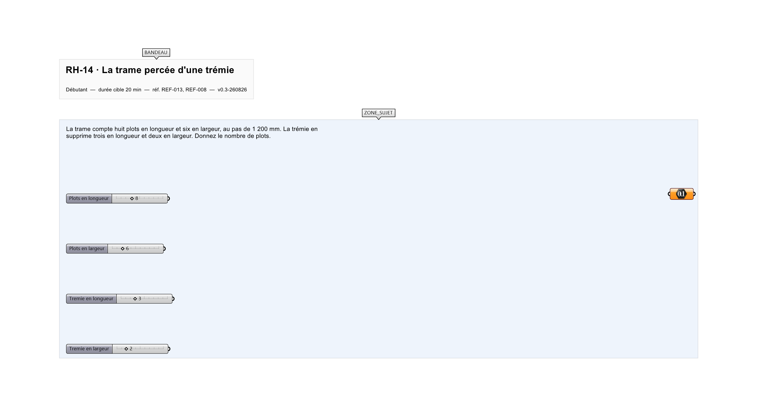
Le canvas à l'ouverture de RH-14_sujet.gh : les données fournies et le paramètre REPONSE.
Ce qui vous est fourni
Les dimensions de la trame, son pas, et l'emprise de la trémie en nombre de plots.
Ce qui est attendu
42 plots — 48 moins les 6 de la trémie.
Branchez votre résultat sur le paramètre REPONSE. La correction compare cette sortie en mode SingleValue.
La consigne ne nomme aucun composant, et c'est délibéré : nommer l'outil reviendrait à donner la réponse. Ce lot n'autorise que des composants natifs de Grasshopper pour Rhino 8 — aucun plugin tiers n'est nécessaire.
Barème
1 point si le compte est juste.

CORRIGÉ
À ne consulter qu'après avoir cherché. Dans le fichier RH-14_complet.gh, le corrigé occupe la zone basse du canvas. Il ne produit rien tant que l'interrupteur AFFICHER LE CORRIGÉ n'est pas basculé sur vrai : positionnez-le sur faux pour faire disparaître le résultat.

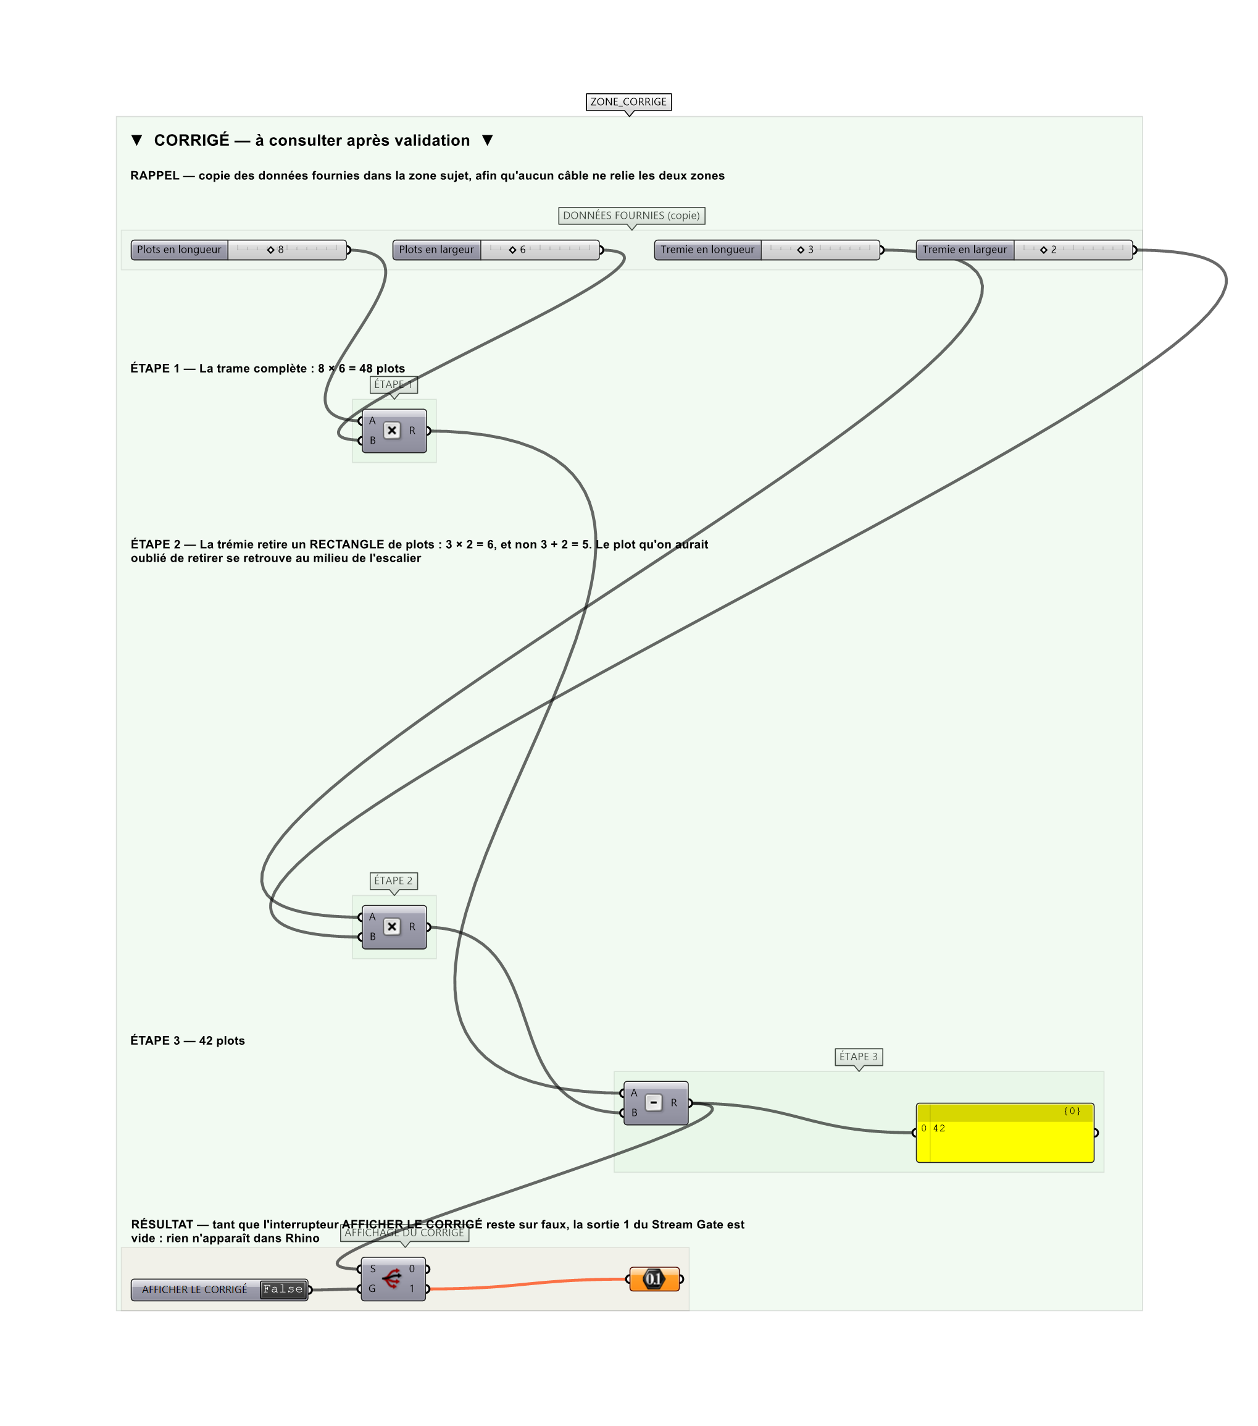
La zone corrigé. Elle est autonome : les données fournies y sont recopiées, aucun câble ne la relie à la zone sujet.
Marche à suivre
Étape 1. Compter la trame complète.
Étape 2. Compter l'emprise de la trémie comme un rectangle.
Étape 3. Soustraire.
L'erreur attendue
C'est l'erreur qu'il faut guetter, parce qu'elle est diagnostique : elle dit ce que l'apprenant a mal compris, là où un simple « faux » ne dirait rien.
Retrancher 3 + 2 = 5 au lieu de 3 × 2 = 6. La trémie retire un RECTANGLE de plots, pas une ligne et une colonne : l'erreur ne se voit pas sur le compte, mais le plot qu'on a oublié de retirer se retrouve au milieu de l'escalier.

Pièges fréquents
• Additionner les deux dimensions de la trémie.
• Compter les intervalles au lieu des plots.
Composants de la solution de référence
Multiplication, Subtraction, Panel
Cette liste figure sur la fiche formateur uniquement : elle ne doit pas être remise à l'apprenant avant qu'il ait cherché.
Pourquoi ce jeu de données
Huit par six donne un total, 48, qui ne se confond avec aucune des réponses fausses ; et 3 × 2 = 6 se distingue nettement de 3 + 2 = 5, donc 42 de 43.
Pour aller plus loin
• Donner la position du dernier plot depuis l'origine.
• Ajouter une seconde trémie, qui chevauche la première d'un plot.
Fichiers de cet exercice
• RH-14_sujet.gh — énoncé et données de départ, sans le corrigé
• RH-14_complet.gh — énoncé et corrigé, ce dernier commandé par l'interrupteur
• RH-14.json — descripteur pour le plugin Magpie
• RH-14_fiche.docx — la présente fiche
• RH-14_fiche_sujet.docx — la fiche sans le corrigé, pour l'apprenant

